**ĐỀ KIỂM TRA CHẤT LƯỢNG HỌC SINH GIỎI**

**Thời gian làm bài : 150 phút**

**Bài 1. ( 3,0 điểm )**

a)Rút gọn biểu thức :

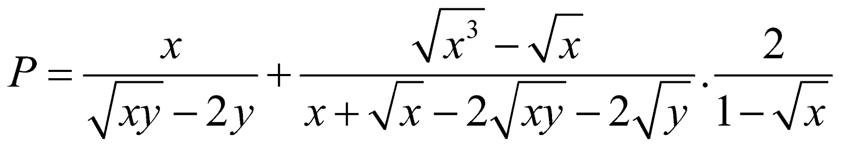với 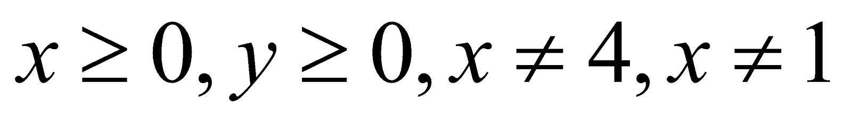

b)Cho 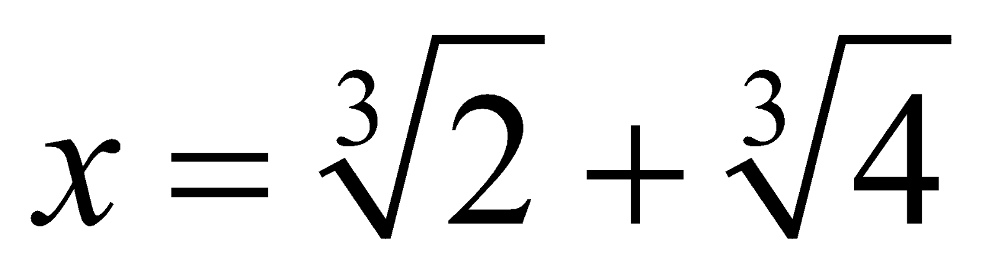. Tính giá trị biểu thức 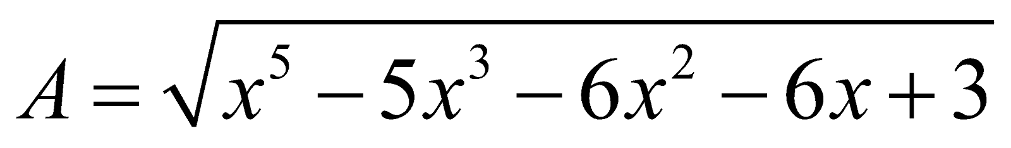

**Bài 2. ( 4,5 điểm )**

a)Giải phương trình 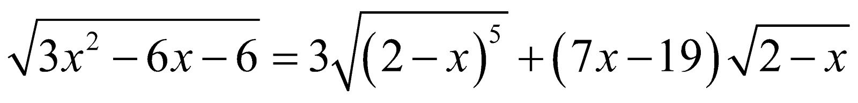

b)Giải phương trình 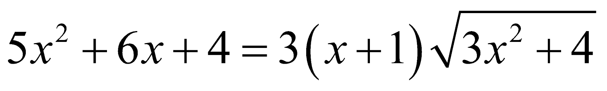

**Bài 3. ( 4,0 điểm )**

a)Cho 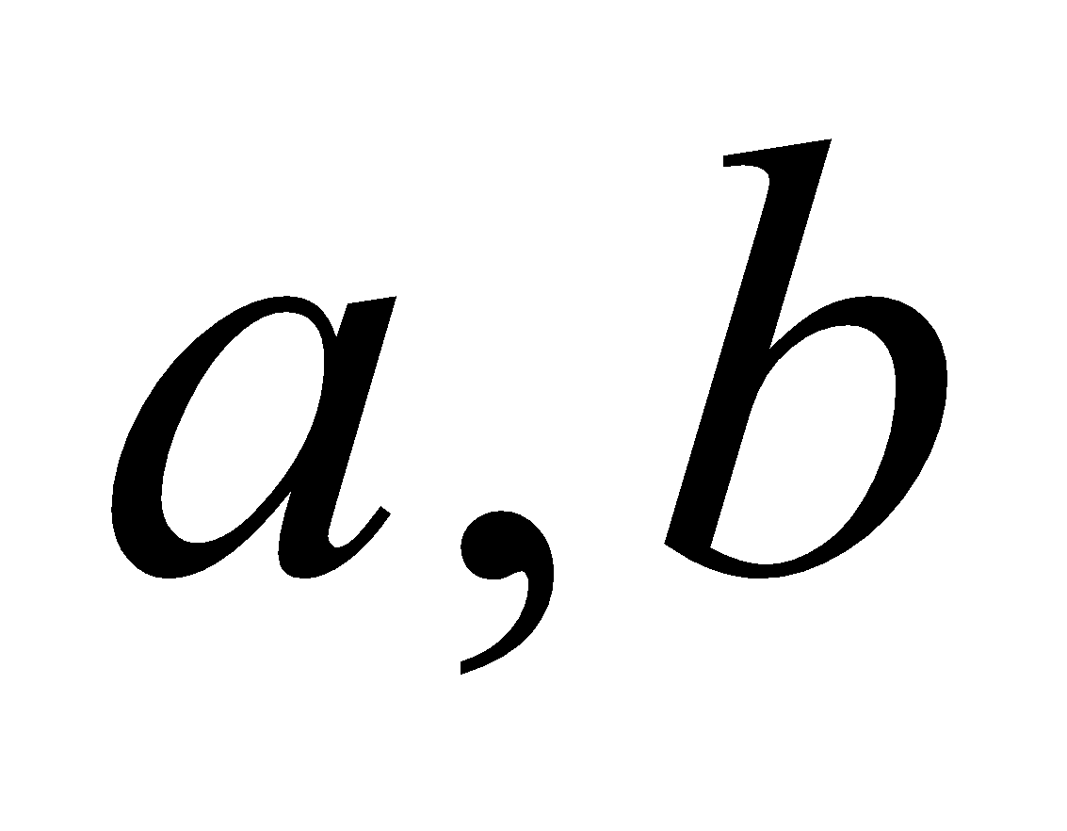là các số nguyên dương thỏa mãn 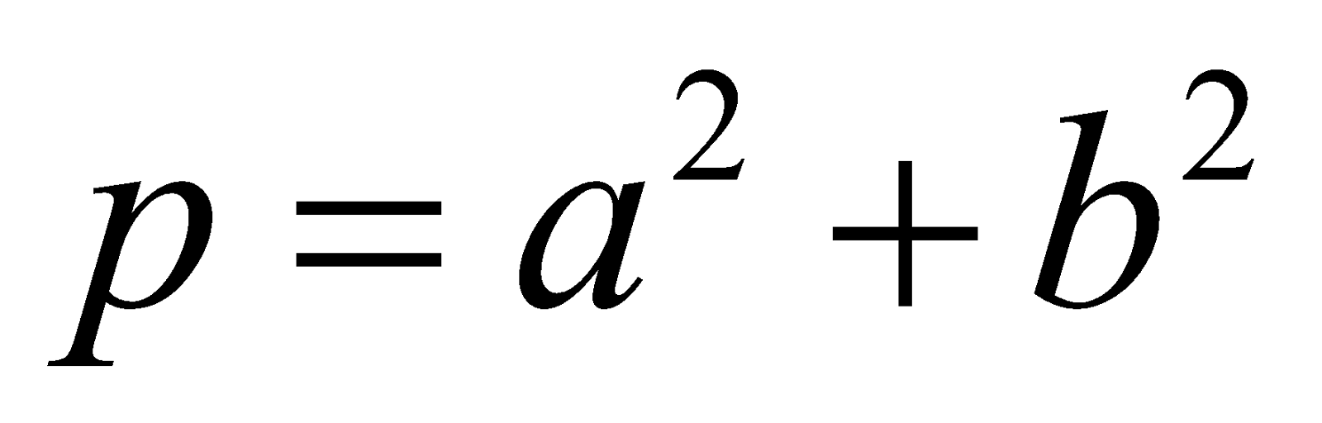là số nguyên tố và 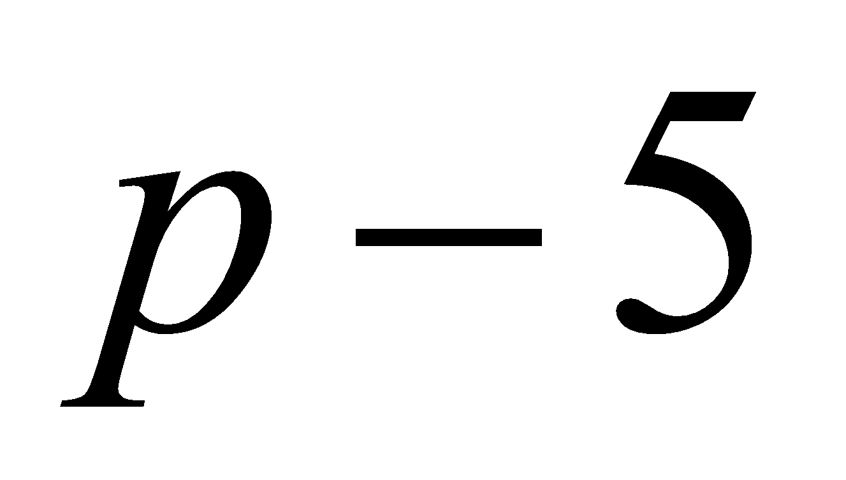chia hết cho 8. Giả sử 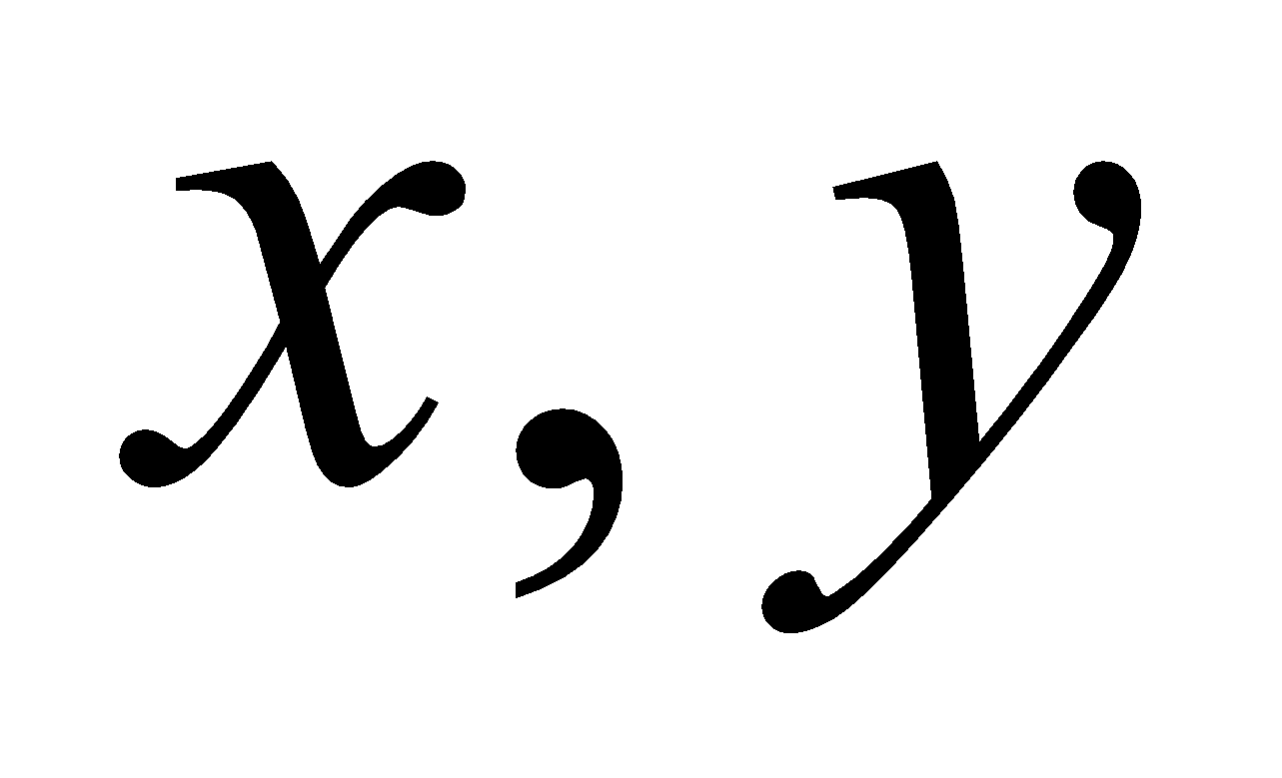là các số nguyên thỏa mãn 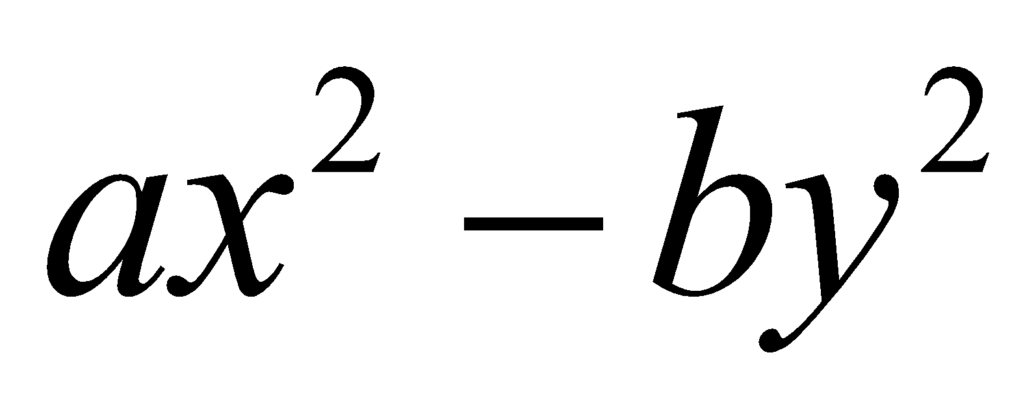chia hết cho p. Chứng minh rằng cả hai số chia hết cho p

b)Tìm tất cả các cặp số tự nhiên 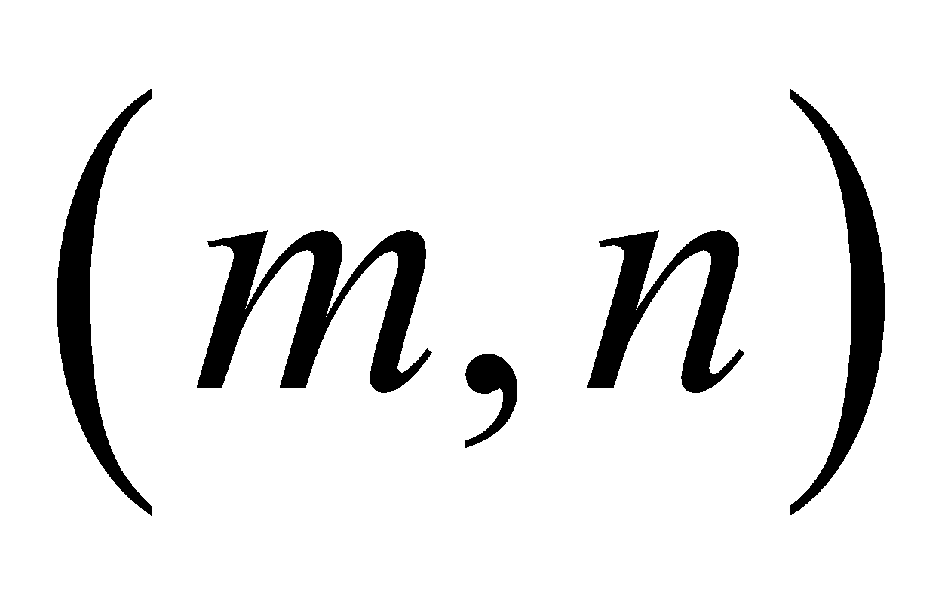thỏa mãn 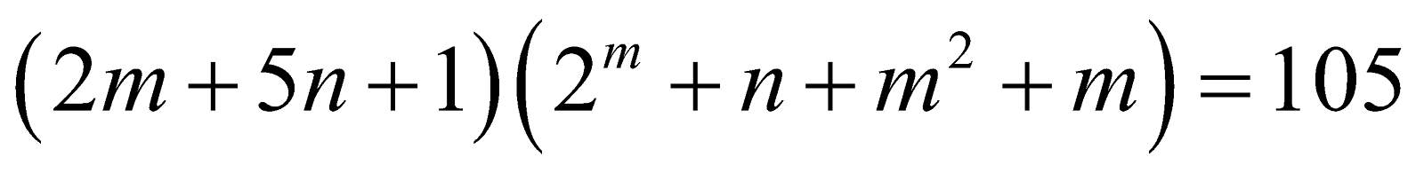

**Bài 4. ( 6,0 điểm )**

Cho tam giác nhọn 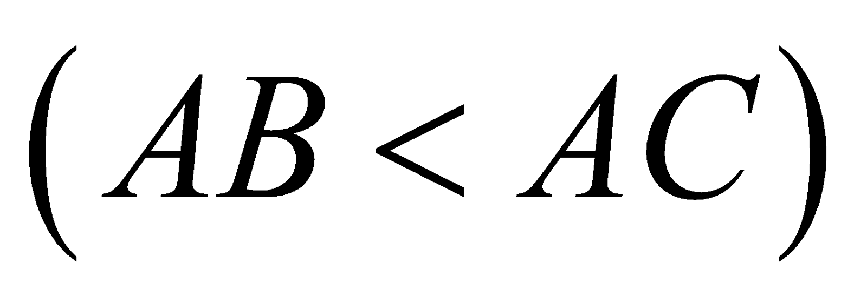, nội tiếp đường tròn 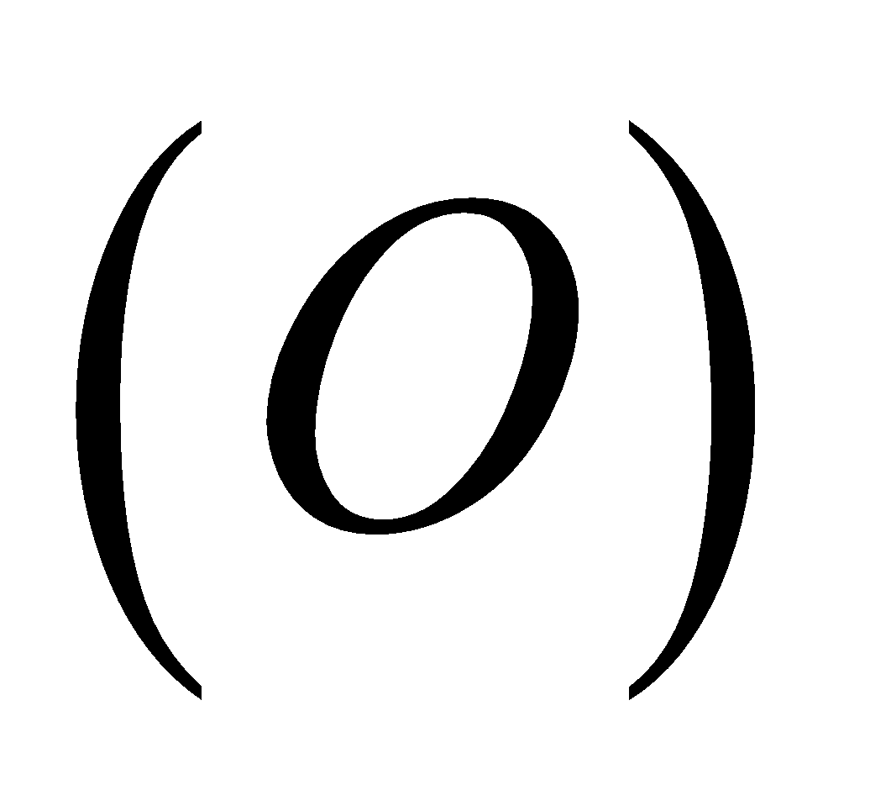. Các đường cao của tam giác đồng quy tại trực tâm H. Gọi 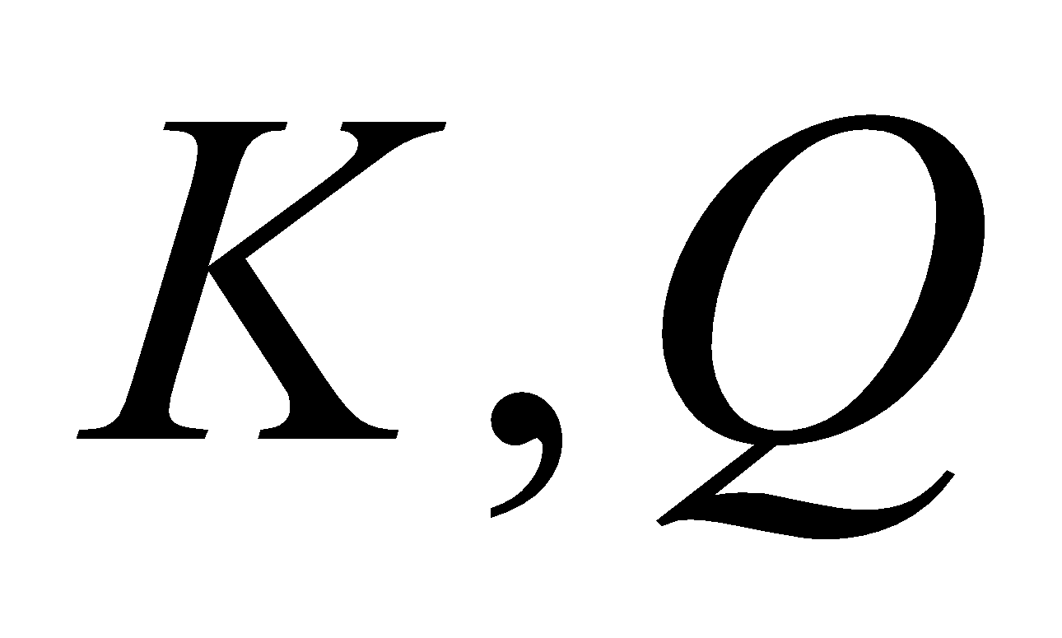lần lượt là giao điểm của đường thẳng với hai đường thẳng 

1. Chứng minh 
2. Gọi là trung điểm của Chứng minh 
3. Gọi 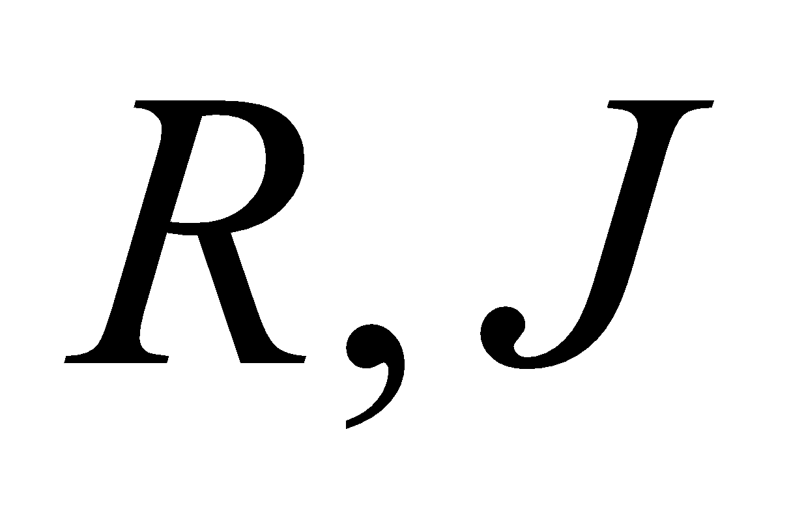lần lượt là trung điểm của . Chứng minh vuông góc với 

**Bài 5. ( 2,5 điểm )**

a)Với các số thực 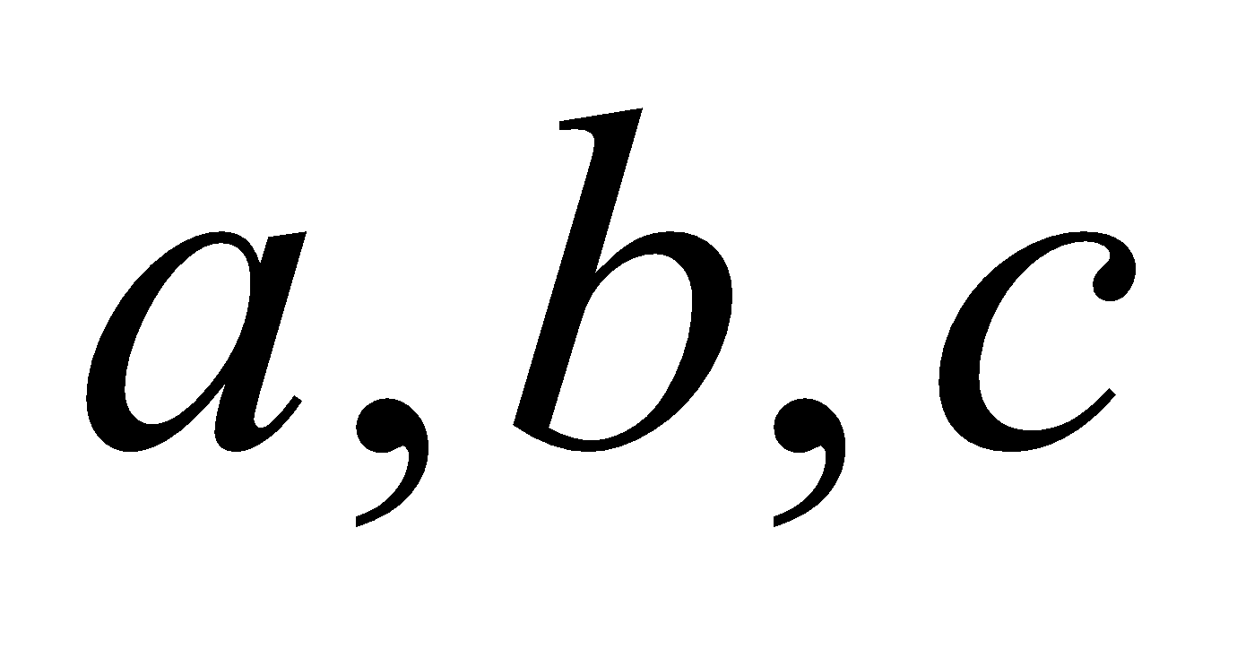thỏa mãn 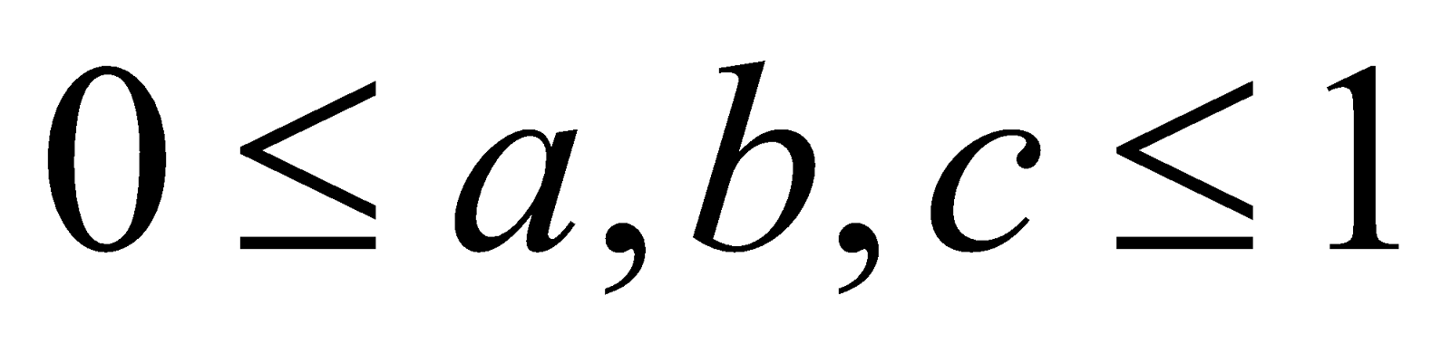và 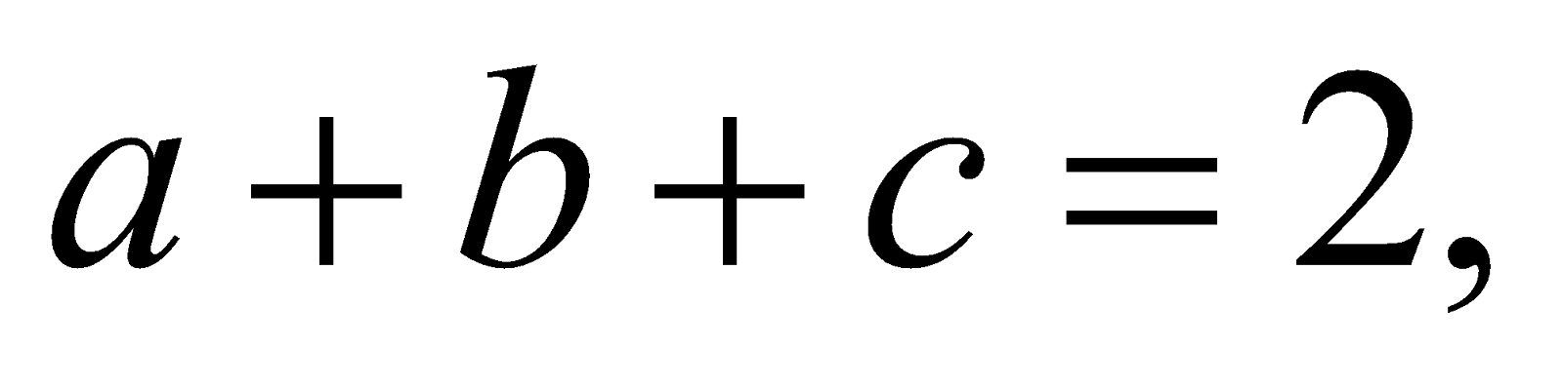tìm giá trị lớn nhất và giá trị nhỏ nhất của biểu thức 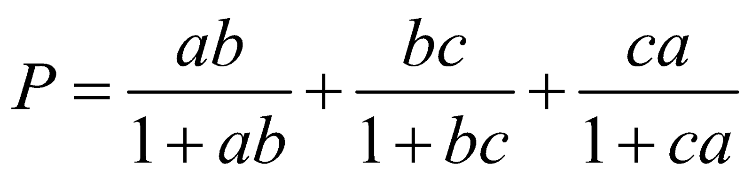

b)Trên một mặt bản phẳng có 2021 đồng xu kích thước bằng nhau, mỗi đồng xu có hai mặt trong đó có một mặt màu xanh và một mặt màu đỏ, đồng thời tất cả các đồng xu đều ngửa mặt màu xanh lên trên mặt bản. Thực hiện trò chơi sau đây: mỗi lượt chơi phải đổi mặt 10 đồng xu nào đó trên mặt bàn. Hỏi sau 2022 lượt chơi có thể nhận được tất cả 2021 đồng xu trên mặt bàn đều ngửa mặt màu đỏ lên trên hay không? Hãy giải thích vì sao?

**Người soạn đề : PHẠM ĐỨC**